新 书 推 荐

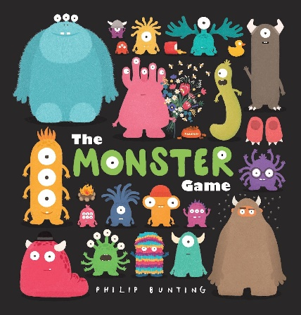
中文书名：《如何打败一只怪物》
英文书名：The Monster Game
作 者：Philip Bunting
出 版 社：Scholastic Australia
代理公司：ANA/Emily Xu
页 数：48页
出版时间：2023年10月
代理地区：中国大陆、台湾
审读资料：电子稿
类 型：儿童绘本

内容简介：

这是来自国际畅销书作家菲利普·邦廷的最新作品，幽默、夸张且具有吸引力。它将消除孩子们的睡前恐惧，不是通过消灭它们，而是通过赋予孩子们力量与勇气来让他们战胜自己的恐惧。

大多数孩子都是怕黑的，所以他们不喜欢睡觉，因为一闭上眼睛，漆黑一片，不知道会有什么样可怕的怪物出现。那么该如何在睡前打败你脑海中的怪物呢？作者给孩子们的答案是——和它们玩一场游戏。游戏方法很简单：首先，你的脑海中需要浮现出那个可怕怪兽的长相，然后想象一下它可能会想要什么？最后就是用你聪明的大脑，想出一个绝妙的方法战胜它！比如，如果你遇到的是一只看上去很忧郁的怪兽，那么你就送给它一些花，然后悄悄地把蜜蜂们吸引过来；再比如，如果那只怪兽很聪明，那就让他做一做你的作业，尤其是每天都会让你抓耳挠腮的数学作业；如果它身上的毛毛很可怕，那就带它去理发！光秃秃的它应该会变得可爱一些吧……

相信这本书能够带给孩子们满满的欢笑声，同时激发出他们丰富的想象力。让他们学会拥有勇气与力量，用自己的智慧与想象力战胜心中的恐惧！

作者简介：

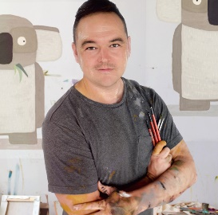
菲利普•邦廷（Philip Bunting）是一位作家、设计师、插画师同时还是一位创意指导。他从事创意产业已经超过10年，他帮助成立并运营了数百万美元规模的出版公司，同时他也创立了一个小型公司并持续经营。他设计的杂志、网页、标识以及书籍和应用程序如此之所，超出他自己的想象。
菲利普的书已被翻译成多种语言，并在世界30多个国家出版。自2017年出版第一本书以来，菲利普获得了诸多荣誉奖项，包括CBCA荣誉奖章，在2018年他也入围了凯特格林纳威大奖。菲利普的作品有意鼓励读者和孩子之间的嬉戏互动，让他的书为真正的代际互动创造了一个充满乐趣的平台。他认为，孩子在早期的阅读体验中获得的乐趣越多，他们就越有可能在长大后热爱读书，这不仅可以快速提高他们的识字技能，还可以让他们在以后的阅读和学习中找到更多乐趣。
除此之外，他还是一位骄傲的父亲，家有两个精力旺盛、充满好奇心而又无比快乐的澳大利亚小孩。他阅读和研究过大量的图画书，远远超过你的想象。

作者所获奖项：

- Children’s Book Council of Australia (CBCA): Picture Book of the Year (Honour Book) 2018, 2021
- Children’s Book Council of Australia (CBCA)：Crichton Award for New Illustrators 2018 (finalist)
- KOALA Awards 2019 (Honour Award)
- Kate Greenaway Medal 2018 (longlisted)
- White Raven Book 2018
- Australian Book Design Awards: Best Designed Children’s Illustrated Book 2018 & 2020 (longlisted)
- Australian Book Industry Awards: Picture Book of the Year 2018 (longlisted)
- The Guardian UK’s Best Children’s Books 2017 (finalist)
- Australian Book Design Awards: Best Designed Children’s Illustrated Book 2020 (Highly Commended)
- Children’s Book Council of Australia (CBCA): Picture Book of the Year (Shortlist) 2018, 2021
- Wilderness Society Environment Award for Children’s Literature 2021 (Shortlist x2)
- State Library of NSW Russell Prize for Humour Writing 2021 (Winner)
- Australian Independent Bookseller Indie Book Awards 2022 (Longlist)
- Kids Own Australian Literature Awards 2022 (Shortlist x2)
- Australian Book Design Awards: Best Designed Children’s Illustrated Book 2022 (Shortlist)
- Australia’s representative for illustration at The International Board on Books for Young People (IBBY) 2022
- Wilderness Society Environment Award for Children’s Literature 2022 (Shortlist)
- Children’s Book Council of Australia (CBCA): Picture Book of the Year (Notable Books) 2018, 2019, 2020, 2021 (x4), 2022 (x3), 2023 (x2)

内页插图：

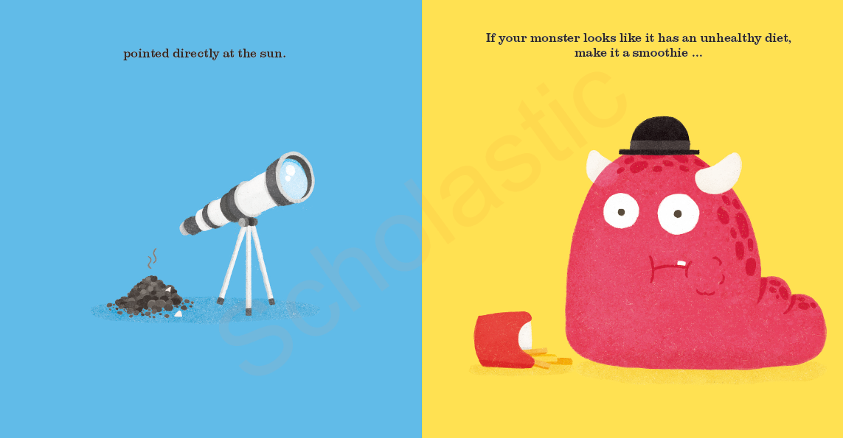
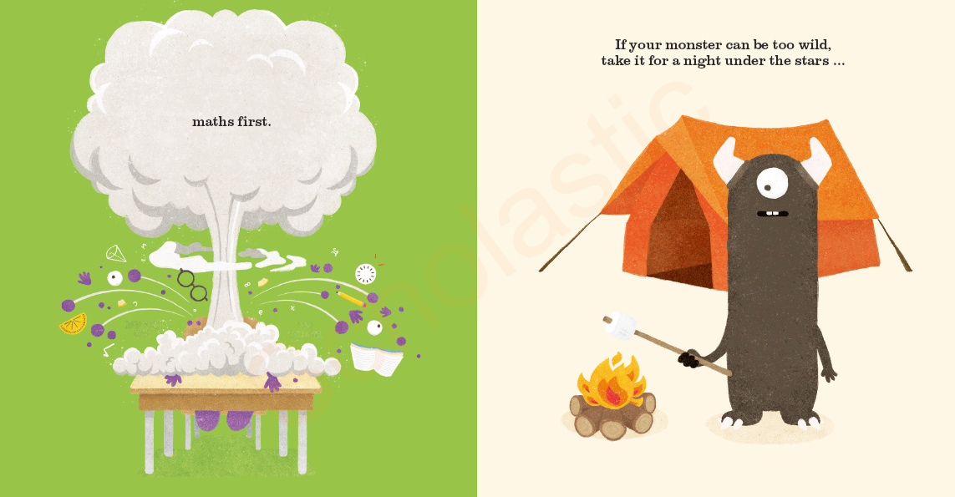

谢谢您的阅读！
请将回馈信息发至：Emily@nurnberg.com.cn
徐书凝 (Emily Xu)
--------------------------------------------------------------------
欢迎下载最新2023年安德鲁春季中文书目（ 儿童书）
https://pan.baidu.com/s/1oUk2yykOSVsyn2yuYypZ5Q
提取码: 2023
--------------------------------------------------------------------
安德鲁﹒纳伯格联合国际有限公司北京代表处
北京市海淀区中关村大街甲59号中国人民大学文化大厦1705室, 邮编：100872
电话：010-82504206
传真：010-82504200
Email: Emily@nurnberg.com.cn
网址：http://www.nurnberg.com.cn
微博：http://weibo.com/nurnberg
豆瓣小站：http://site.douban.com/110577/
微信订阅号：ANABJ2002

